МКУК «ЦБ Ивнянского района»
Методический отдел

ВОЙДИ
В ПРИРОДУ ДРУГОМ

Правила поведения на природе

Ивня 2015г

Правила поведения на водоеме:
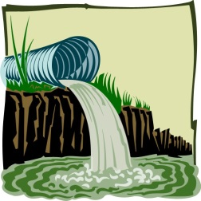
1.Не загрязняйте берега водоёмов (банками, бутылками, упаковками).
Консервные банки могут лежать на земле 90 лет, полиэтилен разлагается примерно через 80-90 лет, а стекло практически вечно.
2. Не мойте машины на берегу и на мелководье (загрязнители попадут в воду и вызовут нарушения многих процессов в водоёме)
3. Не рвите белые кувшинки, жёлтые кубышки и другие растения, растущие в водоёме, они являются украшением водоёма и необходимы другим водным обитателям.
4. Не лови раков и двустворчатых моллюсков!
5. Не пейте сырую воду из незнакомых источников – там могут быть болезнетворные микроорганизмы и вредные для здоровья вещества.
6. Береги лягушек и головастиков!
7. Не лови стрекоз!
9. Не вылавливайте рыбы больше, чем 5 кг за сутки. Эта норма установлена для сохранения численности рыб в водоёмах.
10. Не используй варварские орудия лова: бредни, остроги, сети – они недостойны Человека разумного, доброго, экологически грамотного.
11. Не купайтесь в холодную погоду, вы можете простудиться.
12. Остерегайтесь теплового удара и солнечных ожогов при загорании на берегу, потому что прохлада от воды и отражение солнечных лучей создают обманчивое представление об условиях окружающей среды.
13. Не ходи по слабому льду водоёма: можно упасть в ледяную воду.

Правила поведения в лесу:
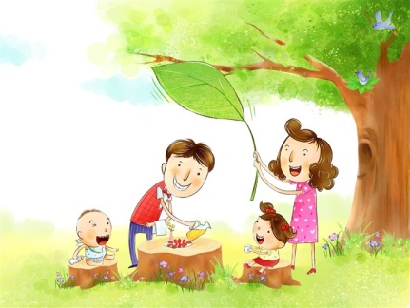
1. Не врывайся в лес с криком: в этом доме много деток - птенчиков, зверушек; не пугай их.
2. Не трогай птичьи яйца в гнезде - птица, учуяв посторонний запах, бросит гнездо.
3. Не разоряй гнёзд - не губи малых деток наших пернатых друзей.
4. Не приноси домой птенцов, выпавших из гнёзда (ты ведь тоже падал, когда учился ходить!). Птенчик у тебя дома будет чувствовать страх и, скорее всего, погибнет, а в лесу он у себя дома, а научиться летать ему помогают его родители и друзья.
5. Не оставляй в лесу (на лугу, у реки) мусор – в замусоренный лес ты не захочешь больше прийти, а кроме того:
а) гниющий мусор будет распространять дурной запах;
б) оставленная бумага может загореться от ярких солнечных лучей и устроить пожар;
в) целлофан и полиэтилен долго не разлагаются, помешают расти растениям, т.к. не пропускают воздух. А также могут вызвать гибель животного, проглотившего кусок целлофана;
г) консервная банка может поранить лапки животного и даже послужить ловушкой для мелких зверьков; солнечную погоду, концентрируя, словно линза, солнечные лучи.
Не ломай деревья - они тоже живые, только не могут ни убежать, ни закричать, ни защититься. Не сдирай белую кожу с тела берез - им тоже больно.
6. Не лови понравившуюся тебе бабочку или жука – может быть это последний экземпляр на всей земле.
7. Не рви цветы - пусть цветут они в наших лесах, полях, лугах, украшая нашу землю, радуя взор своей красотой и наполняя воздух нежным благоуханьем.
8. Собирая лекарственные травы, оставьте на месте сбора часть хороших растений с плодами, корневищами или луковицами для размножения.
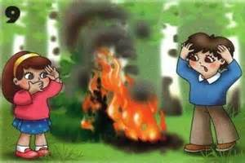
9. Не разжигай костёр вблизи дерева или куста - соблюдай правила разведения костров, чтобы не случился пожар.
10. Не оставляй костёр непотушенным.
11. Не разоряй муравейник - муравьи – это санитары леса, они приносят много пользы.
12. Не убивай лягушек и жаб - в мире нет ничего бесполезного и безобразного.
13. Не сбивай ногами и не топчи ядовитые грибы - ими лечатся лесные жители.
14. Оставляй место своей стоянки в таком виде, в каком ты хотел бы застать его в следующий свой приход.
15. Не засоряй водоёмы - может быть, тебе придётся отсюда брать воду для приготовления пищи? А может, ты захочешь искупать

Правила поведения на лугу:
1. Не рвите охапками цветы
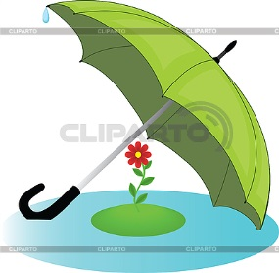
2. Не ловите бабочек, не разоряйте гнёзда шмелей. Без этих насекомых у многих растений не произойдёт опыление-не будет плодов и семян.
3.Не уничтожайте гусениц. Большинство гусениц никакого ущерба человеку не приносят
4.Не поджигайте на лугу сухую прошлогоднюю траву. В огне погибают подземные части многих растений, божьи коровки, шмели, гнёзда птиц.
5.Бережно относитесь к живущим на лугу птицам, ящерицам, жабам. Они поддерживают экологическое равновесие луга. Если их не станет, растительноядные насекомые начнут беспрепятственно размножаться и погубят множество растений.

